V3– SSS-Regel: Toluol mit Bromwasser
In diesem Versuch wird Toluol mit Bromwasser versetzt und eine Seitenkettenreaktion tritt ein. Dafür wird ein Overheadprojektor benötigt. Als Vorwissen sollte die radikalische Substitution von Alkanen bekannt sein.

Gefahrenstoffe
Toluol |  |  | H: 225+361d+304+373+315+336 |  |  | P: 210+301+310 +331+302+352
Bromwasser |  |  | H: 332-312-302-412 |  |  | P: 273-​302+352
 |  | 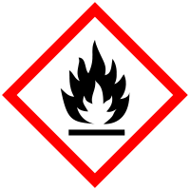

Materialien: 2 Reagenzgläser, Tropfpipette, Alufolie, 2 Gummistopfen, Overheadprojektor
Chemikalien: Toluol, Bromwasser
Durchführung: Bei diesem Versuch arbeitet man unter dem Abzug. In beide Reagenzgläser legt man 5 mL Toluol vor, Dazu gibt man je 1 mL Bromwasser. Beide Reagenzgläser werden mit einem Stopfen verschlossen. Das eine Reagenzglas wird mit Alufolie lichtdicht eingepackt (Kontrolle). Das andere 1 Minute mit dem Overheadprojektor bestrahlt.
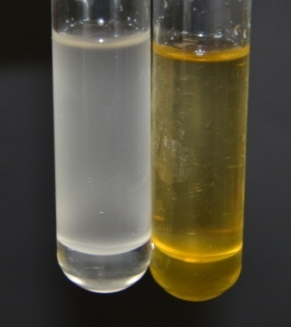
Beobachtung: Es bilden sich zwei Phasen. Die obere ist zunächst rotbraun. Bei der Bestrahlung entfärbt sich die Lösung. Bei dem Reagenzglas, das nicht bestrahlt wurde, ist keine Entfärbung zu erkennen.

Abb. 3 - Belichtetes Reagenglas links, Reagenzglas in Alufolie rechts.
Deutung: Brom wird photolytisch gespalten.
${Br}_{2}\underset{→}{hv} 2 Br∙$
Die Bromradikale substituieren ein Wasserstoffatom an der Seitenkette.

+ Br₂ +HBr
Toluol Brom Benzylbromid Bromwasserstoff
Literatur: D. Wiechoczek, http://www.chemieunterricht.de/dc2/ch/chv-023.htm, 21. 02.2007, (Zuletzt abgerufen am 19.8.2014, um 15:14 Uhr)
(kein Autor), http://www.chids.de/dachs/praktikumsprotokolle/PP0114Bromierung_von_Toluol.pdf, (Zuletzt abgerufen am 19.8.2014, um 20:05)
Entsorgung: Die Lösungen werden mit Thiosulfatlösung versetzt und in den Behälter für organische Abfälle gegeben.
Alternativ könnte Eisenspäne als Katalysator hinzugegeben werden und eine Substitution am Kern würde eintreten. Beim Arbeiten mit Halogenen sollte immer ein Behälter mit Thiosulfatlösung bereitstehen. Da der Versuch eine große Effektstärke aufweist, kann er auch als Einstieg in die Aromaten verwendet werden. Wenn die SuS Bromwasser als Nachweis für Doppelbindungen in Alkenen kennen gelernt haben, kann mit diesem Versuch ein kognitiver Konflikt hervorgerufen werden, wenn das HBr mit Indikatorpapier nachwiesen werden kann.

